web page 网页由 objects组成

objects包括：HTML文件，JPEG图片，java程序，音频文件

多数网页含有一个HTML基本文件(base HTML file) 和几个referenced objects

each object is addressable by a URL

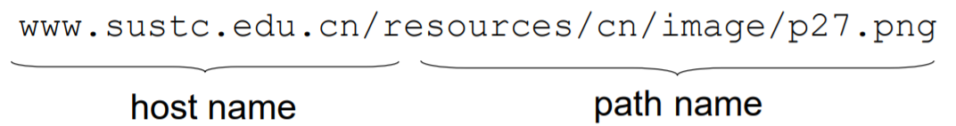

**use TCP as transmission protocol:**

客户端初始化和服务器的TCP连接，端口80

服务器接受连接

浏览器和Web服务器交换报文

TCP连接断开

HTTP服务器不会保存客户信息，所以HTTP是**无状态协议**

**持续和非持续连接**

